Relatório parcial da pesquisa com egressos do Instituto de Ciências Sociais Aplicadas (ICSA) da Universidade Federal de Alfenas (UNIFAL-MG)/campus Varginha:
Análise preliminar sobre a inserção no mercado de trabalho
https://docs.google.com/forms/d/1N1coQR3l7IQmsfU8wJS3fh8KE0V2tRp8VJyRkrjE_9k/edit?pli=1
https://docs.google.com/spreadsheets/d/1GBHh7_Y7o9LO6a_vGjMyRwxFVwkvM61ohZgZcPWwofU/edit?resourcekey#gid=745991659

Aline Lourenço de Oliveira
Lora dos Anjos Rodrigues
(membras da comissão de egressos)

Dentre os 35 egressos que responderam ao questionário de acompanhamento, 42,9% informaram que tiveram apenas uma experiência de trabalho na área de formação, 17,1% tiveram duas experiências profissionais e 11,4% tiveram três experiências (Figura A). Dos 28,6% que não tiveram nenhuma experiência na área de formação, três se formaram exclusivamente no Bacharelado Interdisciplinar em Ciência e Economia (BICE) e um se formou exclusivamente em Administração Pública. O restante conclui o BICE e um outro curso específico, sendo que quatro têm a segunda graduação em Ciências Econômicas com ênfase em Controladoria, um em Administração Pública e um em Ciências Atuariais.

Figura A – Experiências de trabalho na área de formação
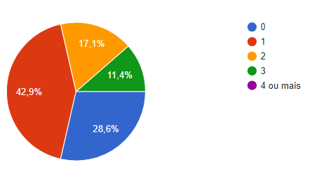
Fonte: Dados da pesquisa.

A maioria dos respondentes, 57,1%, não está enfrentando dificuldades para encontrar trabalho na área de formação (Figura B). Dos 9 egressos (25,7%) que informaram que têm ou tiveram dificuldades, quatro se formaram apenas no BICE, dois em Administração Pública (sendo um com entrada direta no curso), dois em Ciências Econômicas com ênfase em Controladoria e um em Ciências Atuariais. Destes, a maioria (seis) ainda não teve experiência na área de formação.

Figura B – Dificuldade para encontrar trabalho na área de formação
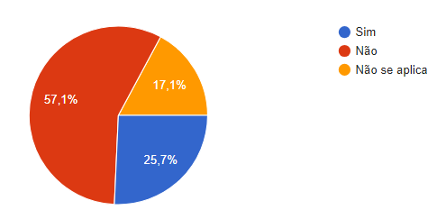
Fonte: Dados da pesquisa.

As principais razões, apontadas pelos egressos, para explicar as dificuldades foram: (a) falta de oportunidade no mercado de trabalho (80%); (b) falta de experiência prática na área de formação (60%) e (c) falta de formação ou de competências necessárias para as vagas de trabalho disponíveis (20%). Cabe ressaltar que nenhum dos 10 respondentes identificaram que essas dificuldades para encontrar trabalho na área pudesse ter origem em algum tipo de deficiência na proposta de formação do seu curso (Figura C).

Figura C – Principais dificuldades para encontrar trabalho na área de formação
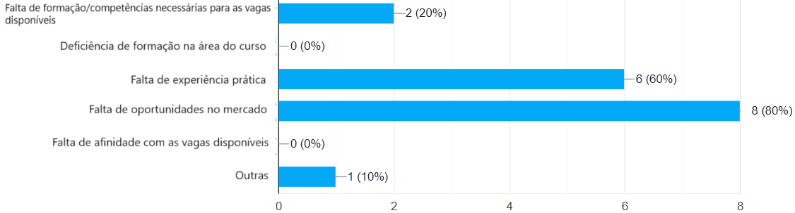
Fonte: Dados da pesquisa.

Quanto ao exercício de atividade remunerada, foram obtidas 34 respostas apenas. Dos 17,6% que não estavam exercendo atividade remunerada (Figura D), cinco são egressos das Ciências Econômicas com ênfase em Controladoria. Destes, três cursam mestrado em programa de pós-graduação da UNIFAL-MG (um está no PPGEconomia), um cursa mestrado em Economia na UNESP e um está cursando (ou cursou) MBA na UniBF. O egresso das Ciências Atuariais concluiu o mestrado em Estatística Aplicada e Biometria na UNIFAL-MG. Observa-se, portanto, a existência de um processo de formação continuada dentre os egressos que não estavam exercendo atividade remunerada no momento da pesquisa, pois todos informaram que estudaram ou estavam estudando na pós-graduação.

Figura D – Atividade remunerada (excluindo bolsa de estudos)
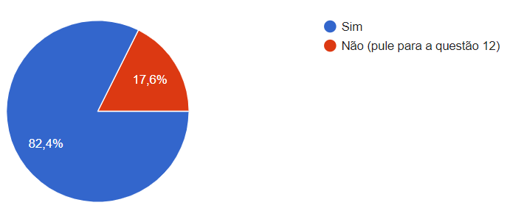
Fonte: Dados da pesquisa.

Quanto ao tipo de vínculo na atividade, 29 respostas foram obtidas, embora apenas 28 egressos tenham informado que exerciam atividade remunerada no momento da pesquisa. Os principais tipos de vínculos na atividade foram: empregado no setor privado (69%), servidor público (13,8%) e autônomo (10,3%) – Figura E. Um egresso informou que possui dois empregos, outro trabalha de forma informal como freelancer e nenhum atua como empresário.

Figura E – Vínculo na atividade remunerada
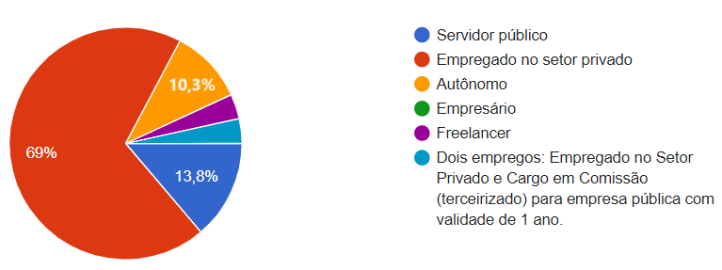
Fonte: Dados da pesquisa.

Dentre estes 29 egressos, a maioria atua na Indústria (20,7%). Em seguida, tem-se ocupações nas atividades de Saúde (10,3%), Produção de energia e de Agropecuária (6,9% para ambas) – Figura F. As demais opções foram indicadas por apenas um egresso cada.

Figura F – Tipo de atividade econômica
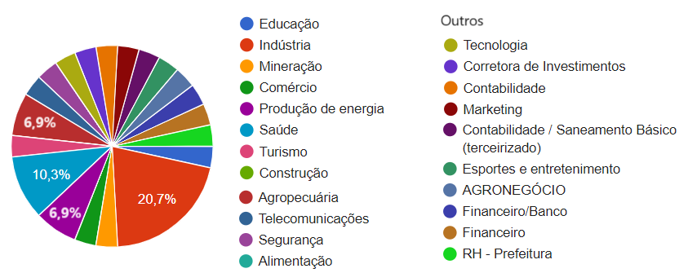
Fonte: Dados da pesquisa.

PPGEconomia – Programa de Pós-graduação em Economia
Este egresso não informou o ano de entrada e conclusão do curso de especialização.
Observou-se que um dos egressos que alegaram não exercer atividade remunerada no momento da pesquisa informou que é empregado no setor privado, ocupando cargo de trainee.

